Инициация плазменного разряда с поверхности кварцевой пластины при прохождении СВЧ-импульса гиротрона (75 ГГц, 400 кВт, 8 мс) *)
Заклецкий З.А., Малахов Д.В., Гусейн-заде Н.Г., Воронова Е.В., Бадьянова Л.В., Степахин В.Д.
Институт общей физики им. А.М. Прохорова Российской академии наук, fiveziggen@gmail.com
Проблемы, связанные с порогами образования плазмы при облучении сложных металлодиэлектрических мишеней микроволнами как в глубоком вакууме, так и в различных газах, привлекают исследователей довольно давно [1].
В данной работе представлено исследование инициации и развития микроволнового разряда, возникающего при прохождении миллисекундного СВЧ-импульса гиротрона на поверхности кварцевой подложки, с внедренными в нее микрочастицами металла. Приведены результаты микроволновых измерений поглощения СВЧ-излучения в этом процессе, оценки скорости движения фронта разряда вдоль поверхности пластины, зависимость температуры подложки от длительности СВЧ-импульса. Также приведены результаты спектрального анализа – вращательные и колебательные температуры молекул.
Визуализация инициации и развития микроволнового разряда, возникающего при прохождении миллисекундного СВЧ-импульса гиротрона проводится при помощи высокоскоростной камеры Phanton VEO (скорость 7 400 кадров в секунду при разрешении 1280 x 800). В верхней части рисунка 1 представлен вид поверхностного разряда поддерживаемый СВЧ-импульсом гиротрона длительностью 8 мс, на нижней части представлен первый кадр, полученный после окончания СВЧ-импульса.

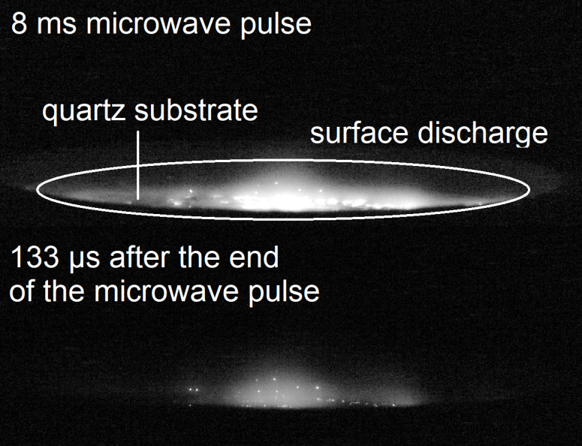
Рис.1 - Характерный вид сбоку на поверхность кварцевой подложки с которой развивается разряд
Литература
- G.M. Batanov et al 1996 J. Phys. D: Appl. Phys. 29 1641

*) DOI – тезисы на английском

